Обьектив и ее виды
Фотоуроки. Виды объективов, их назначение и рекомендации по выбору - данная статья поможет Вам разобраться в маркировках, видах и особенностях объектива, а так же принять правильное решение в его выборе
Объектив смело можно назвать основной и самой важной частью фотоаппарата, поскольку именно от качества оптики будет зависеть и качество снимков.
Устройство объектива
Объектив включает в себя оптическую систему, состоящую из нескольких линз и корпуса.Каждый из этих элементов помогает направить поток световых лучей так, чтобы воссоздать изображение как можно более точно и минимизировать искажения (или аберрации).
Такими искажениями является размытие изображения, снижение контраста или изменение цветов (хроматические аберрации). Так же может возникнуть круговое затемнение (виньетирование) или искажение перспективы.
Каждый производитель пытается свести к минимуму данные артефакты и поэтому меняет конструкцию линз, их количество, диаметр корпуса и т.д.
Корпус не только держит все линзы, но и отвечает за точность расположения всех элементов относительно друг друга.
Основные характеристики объективов
1. Фокусное расстояние - это расстояние от передней линзы объектива до матрицы.
Оно показывает насколько близко Вы будете видеть объект съёмки через Ваш объектив. Данный параметр всегда измеряется в эквиваленте 35мм пленки и пишется на самом объективе.
Так, например, маркировка 50-300 мм означает, что минимальное фокусное расстояние равно 50 мм (при этом Вы увидите практически такую же картинку как если бы смотрели глазами), а максимальное - 300 мм (с таким зумом можно смело снимать отдаленные объекты, например, сцену на концерте).
2. Светосила или диафрагма - этот параметр показывает сколько света может пропустить объектив. Чем светосильнее объектив, тем более качественные фотографии можно получить даже в условиях низкой освещенности.
Обратите внимание, что чем меньшее число диафрагмы указано на объективе, тем он более светосильный. Этот параметр обозначается буквой F и всегда указан на корпусе. Например, F/2.8 означает, что на любом фокусном расстоянии значение диафрагмы останется фиксированным, это значение говорит о достаточно светосильном объективе.
Если на корпусе стоит маркировка F/4.5-5.6 - это означает, что значение диафрагмы будет меняться в зависимости от фокусного расстояния.
Виды объективов
1. Объективы с постоянным фокусным расстоянием - как и следует из названия фокусное расстояние таких объективов остается неизменным. Такие объективы стоят дешевле, но предназначены для конкретного типа съемок.
Ярким примером такого объектива является так называем "полтинник" Canon 50 mm F/2/8. Которые представляет собой идеальный вариант для портретной съемки: фокусное расстояние 50 mm позволяет делать крупные планы, а диафрагма F/2.8 - эффектно размывает задний план и позволяет снимать с короткими выдержками, даже в слабо освещенных местах.
2. Объективы с переменным фокусным расстоянием или Zoom-объективы - объектив, фокусное расстояние которого может изменяться в широких пределах. Фактически, такой объектив заменяет одновременно несколько объективов.
Фокусное расстояние в таких объективах может колебаться, например, от 28 до 135 mm. Согласитесь, это очень удобно, особенно если Вы новичек, а денег на большое количество оптики не хватает.
И объективы с фиксированным фокусом и зумы делятся на:
- широкоугольные объективы (в народе "ширик")
- "рыбий глаз"
- портретные объективы
- телеобъективы (в народе "телевик")
- стандартные или китовые объективы
- макро-объективы
1. Широкоугольные объективы (в народе "ширик") - диапазон фокусных расстояний равен 12-24мм, 16-35 мм.
Отличительные черты такого объектива, широкий угол обзора и большая глубина резкости, что определяет его основное предназначение – пейзажная съемка и съемка в ограниченном пространстве.
При покупке такого объектива обратите внимание на диафрагму, так как часто Вы будете снимать в помещении где использование вспышки нежелательно или вообще запрещено, в данном случае F/2.8 - то, что доктор прописал))
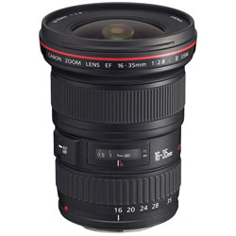

Canon EF 16-35mm f2.8L II USM
Название: Широкоугольный объектив
Фокусное расстояние: 12-24мм, 16-35 мм
Предназначение: пейзажная съемка, съемка мероприятий в помещении, групповые съемки
2. "Рыбий глаз" (англ.: Fish eye lens) - назван так из-за своего стеклянного выпуклого элемента, это сверхширокоугольный объектив, угол охвата которого составляет около 180 градусов.
Благодаря искажению используется в основном для творческой фотографии, при этом эффект схож с тем, как если бы Вы смотрели в толстое выгнутое зеркало.
Сверхширокий угол обзора позволяет «захватывать» в кадр половину всего окружающего пространства. Если Вы захотите снять весь горизонт из конца в конец - смело берите "рыбий глаз".
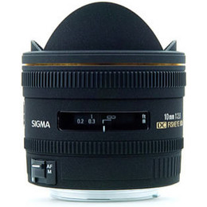

Sigma AF 10mm f/2.8 EX DC HSM Fisheye SA
Название: сверхширокоугольный объектив - "рыбий глаз"
Фокусное расстояние: 10 - 17мм
Предназначение: панорамная съемка, творческая и оригинальная фотография
Такие интересные фотографии можно сделать объективом "рыбий глаз":

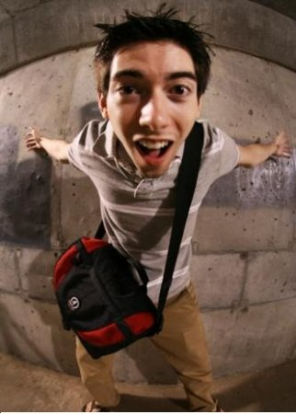

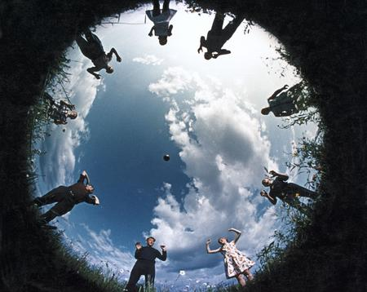
3. Портретные объективы - как и следует из названия предназначены для портретной съемки.
Диапазон фокусных расстояний - 50—130 мм, угол обзора - 18—45 градусов. как правило очень светосильные, благодаря чему можно добиться небольшой глубины резкости, что позволит выделить
объект съемки и красиво размыть задний план.
При съемке портрета таким объективом кожа имеет приятный оттенок, а черты лица приобретают мягкость.
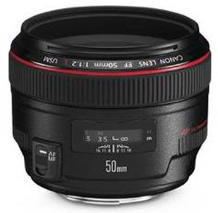

Canon EF 50mm f/1.2L USM
Название: Портретный объектив
Диапазон фокусных расстояний: 50-130мм
Предназначение: портретная, пейзажная съемка, съмка интерьеров
Вот такие красивые снимки получаются портретным объективом:


4.Телеобъективы (в народе "телевик") или длиннофокусный объектив - Позволяет снимать удаленные предметы с большим, чем у обычных объективов увеличением.
Именно такими объективами пользуются фотографы для съемок футбольных матчей, концертов, животных - тогда когда невозможно приблизиться к объекту съемок.
Диапазон фокусных расстояний составляет 75 -300мм, 90-300мм, 100-400 мм и др. (400 мм это не предел).
Обратите внимание, что Действие телеобъектива обратно действию широкоугольного объектива. Он имеет очень узкий угол охвата и поэтому может выхватить лишь небольшую часть общего изображения.
Благодаря широкому разбегу фокусных расстояний, подходит для большинства видов съемки.
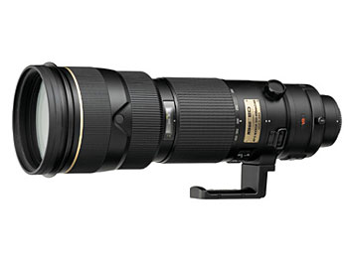

Nikon 200-400mm f/4G ED-IF AF-S VR NIKKOR
Название: телеобъектив (длиннофокусный объектив)
Фокусное расстояние: 75 -300мм, 90-300мм, 100-400 мм
Предназначение: портрет, групповой портрет, пейзаж, репортаж, рекламное фото и др.
Именно такие эффектные кадры позволяет снимать длиннофокусный объектив:

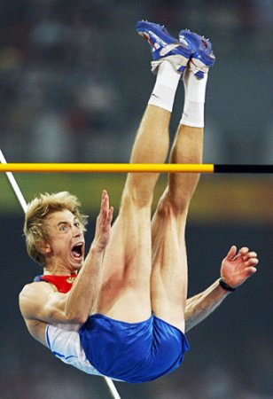
5. Стандартные/штатные (китовые объективы) - это те объективы, которые идут в комплекте с фотоаппаратом (Kit – это комплект “фотоаппарат + объектив). Являются универсальными и подходят практически для любого вида съемок: от повседневных сюжетов до захватывающий пейзажей.
Диапазон фокусных расстояний - 18-55мм.
Единственным минусом данного объектива является слабая светосила, но тем не менее обязательно покупайте фотоаппарат со стандартным объективом, который поможет сделать Ваши первые шаги.
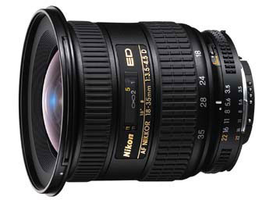

Nikon 18-35mm f/3.5-4.5D ED NIKKOR
Название: Стандартный/штатный (китовый объектив)
Фокусное расстояние: 18-55мм
Предназначение: портрет, групповой портрет, пейзаж, панорама, репортаж, рекламное фото и др.
6. Макро-объетивы - Специализированные объективы, позволяющие снимать объект, в масштабе начиная с 1:1 (натуральная величина), 1:2 (половина натурального размера).
отличаются более короткой дистанцией минимальной фокусировки: если в обычном она составляет 25см, то у макрообъективов - несколько сантиметров.
Как правило, эти объективы позволяют снимать не только в режиме макро, но и в других режимах, в зависимости от фокусного расстояния (или диапазона фокусного расстояния). На всех объективах предназначенных и для этого вида съемки должна быть маркировка macro.
В основном эти объективы используются для съемки мелких предметов (например, ювелирных изделий), насекомых, цветов и растений.
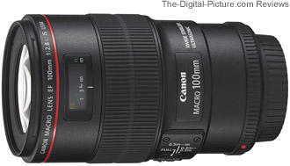

Canon EF 100mm f/2.8L Macro IS USM
Название: Макро-объетив
Фокусное расстояние: 17-200мм
Предназначение: предметная съемка
Красивые фотографии цветов и растений снимают только макро-объективами:

